**TUGAS PROYEK AKHIR**

**ANALISIS DAN PERANCANGAN SISTEM INFORMASI**

***“Analisis Dan Perancangan Desain Sistem Informasi Penjualan Air Minum Karya Ananda”***

**Dosen Pengampu : Paminto Agung Christianto, M. Kom.**



**Disusun Oleh :**

1. **Muhammad Cholid Abu (21.230.0088)**
2. **Zaky Farid Harun (21.230.0175)**
3. **Ilham Yusuf Maulana (21.230.0176)**
4. **Mochammad Inzaghi (21.230.0177)**

**STMIK WIDYA PRATAMA PEKALONGAN**

**2022**

**BAB 1**

**LAPORAN ANALISIS SISTEM**

1. **PENDAHULUAN**

UD. Air minum karya ananda merupakan produsen air minum dalam kemasan (galon) yang berada di Pekalongan, jawa tengah. Daerah pemasarannya untuk sementara ini hanya ada pekalongan kota saja. UD ini juga memiliki metode penjualan pesan antar atau delivery order sehingga memudahkan pelanggan untuk mendapatkan pesanan yang diinginkan. Saat ini UD. Air minum ananda berupaya untuk mengembangkan usahanya guna meningkatkan penjualan produk.

1. **Permasalahan**

Penjualan perusahaan ini periode tahun 2022 mengalami penurunan. Hal itu disebabkan karena perusahaan kurang bisa mengembangkan usahanya dan kurangnya informasi yang dihasilkan. Sejak mulai berdirinya UD. Air minum karya ananda tahun 2014 sampai sekarang, perusahaan hanya menyajikan laporan penjualan berupa tabel sederhana berisi transaksi pemesanan pelanggan dan belum bisa mengetahui informasi tentang berapa perkembangan pelanggan. Hal itu membuat UD. Air minum karya ananda kebingungan pada saat pemesanan pelanggan lebih banyak dari biasanya, dan para pelanggan tersebut tidak terlayani secara keseluruhan. Sehingga informasi perkembangan pelanggan sangat dibutuhkan oleh UD. Air minum karya ananda. Sebagai tolak ukur untuk menentukan keberhasilan suatu perusahan dalam berbisnis, maka diperlukan suatu target penjualan bagi UD. Air minum karya ananda. Tetapi saat ini UD. Air minum karya ananda belum memiliki prosedur untuk menetapkan dan memantau pencapaian target penjualan sehingga perusahaan tidak memiliki kejelasan tentang berapa penjualan yang ingin dicapai. Hal itu membuat UD. Air Minum karya ananda sulit untuk termotivasi, laporan yang dihasilkan kurang informatif, serta cenderung membuat penjualan kurang maksimal

1. **Solusi Permasalahan**

*Person In Charge / PIC dalam proses pengelolaan sistem penjualan*

|  |  |  |
| --- | --- | --- |
| **NO** | **PIC** | **DESKRIPSI** |
| 1 | SUPPLIER | Mengsuply persediaan air dari pegunungan bismo ke ud air minum karya ananda |
| 2 | OWNER | Sebagai Penanggung jawab semua aktivitas di ud air minum karya ananda |
| 3 | ADMIN | Mengelola data pemasukan dan pengeluaran perusahaan, mencetak hasil laporan, dan menerima pesanan dari konsumen serta melalukakan control stok produk |
| 4 | STAFF | Memproduksi dan Mengirimkan pesanan kepada konsumen |
| 5 | KONSUMEN | Menerima produk |

*Analisis proses terkait dengan sistem yang diusulkan*

|  |  |  |
| --- | --- | --- |
| **NO** | **PROSES YANG BERJALAN** | **PROSES YANG DIUSULKAN** |
| 1 | Owner kesulitan menerima laporan yang secara mendadak | Owner dapat menerima akses berbagai laporan / informasi |
| 2 | Supplier kesulitan menerima laporan yang mendadak dari ud air minum karya ananda | Supplier diberikan fitur yang terbarui setiap hari untuk menerima laporan / informasi |
| 3 | Admin terlambat memberikan informasi pesanan kedapa staff | Admin memberikan hak akses kepada staff untuk melihat informasi pesanan masuk |
| 4 | Staff kesulitan menerima laporan pesanan dari admin sehingga terjadi keterlambatan pengantaran pesanan | Staff diberikan fitur akses untuk menerima informasi pesanan masuk |
| 5 | Konsumen tidak dapat menerima produk secara cepat | Konsumen dapat melakukan pre order pesanan dan melakukan pembatalan pesanan |

1. **Kebutuhan Fungsional dan Non-Fungsional dari sitem yang diusulkan**

**KEBUTUHAN FUNGSIONAL**

|  |  |  |
| --- | --- | --- |
| **NO** | **KEMAMPUAN SISFO PENJUALAN** | **AKTOR TERKAIT** |
| 1 | Mengelola stok persediaan | Supplier |
| 2 | Mengelola laporan stok persediaan | Supplier, Owner, Admin |
| 3 | Mengelola data perusahaan | Owner, Admin |
| 4 | Mencetak laporan stok persediaan | Owner, Admin |
| 5 | Mencetak laporan data penjualan | Admin |
| 6 | Mengelola data penjualan | Owner, Admin |
| 7 | Menerima informasi pemesanan | Admin, Staff, konsumen |
| 8 | Memproduksi produk dan mengantar pesanan | Staff |

**KEBUTUHAN NON-FUNGSIONAL**

|  |  |
| --- | --- |
| **NO** | **KEMAMPUAN SISFO PENJUALAN** |
| 1 | Sistem dapat mengelola otoritas user sistem yang sudah ada (sesuai hak dan kewajiban dari Supplier, Owner, Admin, Staff, Konsumen) |
| 2 | Tampilan sisfo yang user friendly |
| 3 | Sisfo dapat diakses dengan mudah melalui berbagai device dengan menggunakan koneksi internet |

**BAB 2**

**LAPORAN DESAIN SISTEM**

1. **Perancangan Sistem secara umum**
2. **Diagram Use Case**

Diagram use case bisnis digunakan untuk menggambarkan sistem yang sedang berjalan. Diagram use case bisnis merupakan gambaran proses bisnis organisasi, sehingga custumer atau pengguna mengerti gambaran dari proses bisnis organisasi. Diagram Use Case Bisnis adalah penggambaran proses bisnis organisasi.

Berikut adalah komponen dari ud air minum karya Ananda jika menggunakan diagram use case

|  |  |  |  |
| --- | --- | --- | --- |
| **NO** | **Simbol** | **Nama Simbol** | **Keterangan** |
| **1** |  | Business Actor | Konsumen |
| **2** |  | Business Worker | Owner, Supplier, Admin, Staff |
| **3** |  | Business Use Case | Mengelola stok persediaan, Mengelola laporan stok persediaan, Mengelola data perusahaan, Mencetak laporan stok persediaan, Mengelola data penjualan, Mecetak laporan data penjualan, Mengelola data penjualan, Mencetak laporan penjualan, Menerima informasi pemesanan, Memproduksi produk, mengantar pesanan. |

**Diagram Use Case**



1. **Diagram Activity**

Activity diagram digunakan untuk memodelkan workflow proses bisnis dan urutan aktivitas dalam sebuah proses. Diagram ini sangat mirip dengan flowchart karena memodelkan workflow dari satu aktivitas ke aktivitas lainnya. Menguntungkan untuk membuat activity diagram pada awal pemodelan proses untuk membantu memahami keseluruhan proses.

Selain itu, activity diagram juga bermanfaat untuk menggambarkan parallel behaviour atau menggambarkan interaksi antara beberapa use case. Berikut adalah elemen – elemen activity diagram.

**Diagram Activity Penjualan**

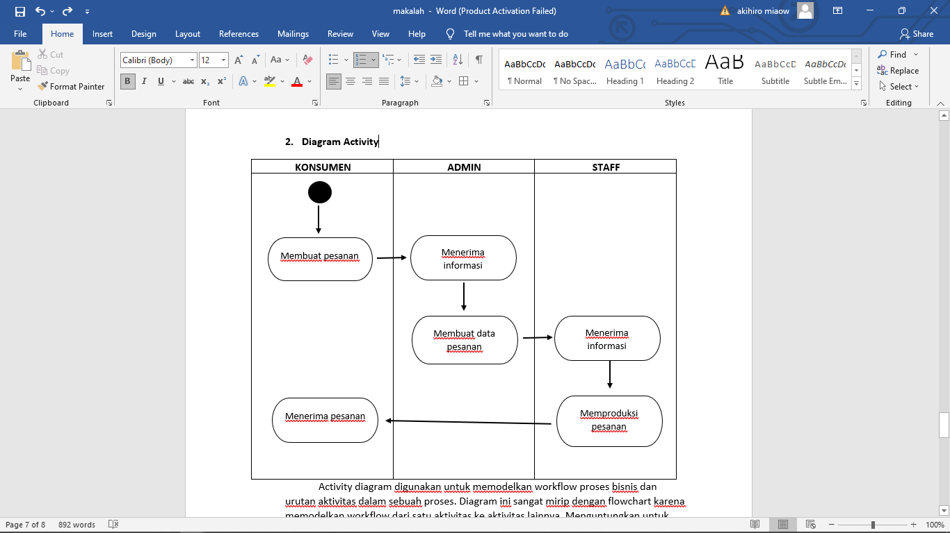

**Diagram Activity**

|  |  |  |  |
| --- | --- | --- | --- |
| **SUPPLIER** | **ADMIN** | **STAFF** | **KONSUMEN** |
| Memberikan stok persediaan | Menerima informasi  Mengelola stok persediaan | Mengirimkan produk  Memproduksi produk | Menerima produk |

1. **Perancangan Sistem Secara Terinci**
2. **Diagram Class Entitas Sistem Penjualan Ud Air Minum Karya Ananda**



1. **Diagram Sequence**